MANUAL DE USUARIO RESMENU

**Nombre de integrantes:** Ezequiel Garcia Milich, Fernando Hsiao, Julieta Orda, Matias Font, Maximiliano Fittipaldi, Rosario Hernandez y Sol Corbellini.

**Profesor:** Oscar Costa

**Curso:** 5°A

**Colegio:** Schonthal

**Ciclo Lectivo:** 2022

## 

**Introducción** **3**

**Staff** **4**

Login 4

Pedidos Cajero/ Pedidos Chef 5

Configuracion producto vacío 6

Configuración producto 7

Configuración Usuarios Filtro 9

Configuración Usuarios 10

**Cliente** **11**

Inicio 11

Producto 12

Pedido Vacío 13

Carrito 14

Pago Pendiente 15

Elaboración Pendiente 16

Retiro 17

## 

## Introducción

En esta aplicación podemos encontrar dos tipos de usuarios: el usuario de Staff y el de Cliente. En caso de ser parte del Staff se deberá ingresar a la página mediante un mail y contraseña propio de cada usuario. Por otro lado, si el usuario es un cliente, ingresa a la página directamente sin necesidad de crear una cuenta. Desde allí puede realizar sus pedidos.

## 

## Staff

### Login

Esta página permite el ingreso del personal a la web de RESMenu.

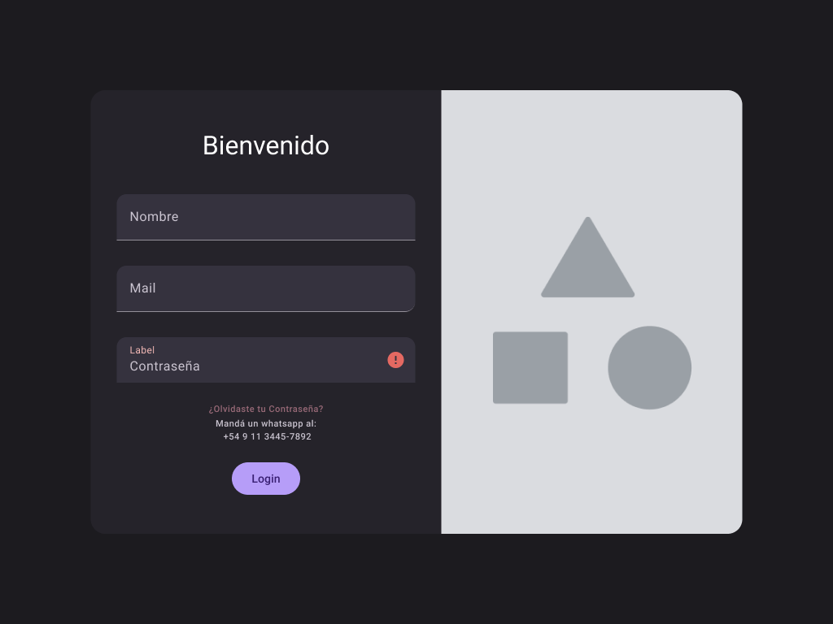

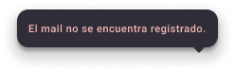

Para ingresar, el personal deberá tener un usuario ya registrado en la web, con nombre, mail y contraseña.

* Si no está registrado, al “clickear” el botón de “Login”, aparecerá un PopUp (un aviso, en este caso) que dirá que el mail no está registrado.
* Si se ingresa de forma errónea la contraseña, aparecerá un signo de exclamación en rojo y un mensaje, diciendo que la contraseña es incorrecta.
* Si no recuerda la contraseña de su usuario, podrá enviar un mensaje al número de whatsapp que aparece sobre el botón de “Login”.

En caso de que el usuario no se encuentre con ninguna de estas complicaciones, podrá ingresar en un instante.

### Pedidos Cajero/ Pedidos Chef

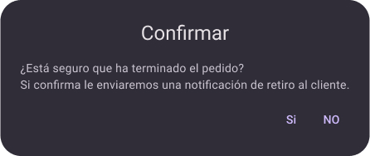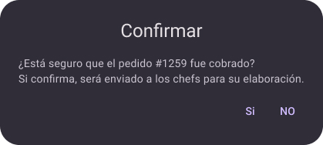

Esta página verá el usuario luego de ingresar correctamente. El usuario podrá ver los pedidos del cajero, es decir, los que todavía no han sido cobrados, y los pedidos del chef, que ya fueron cobrados y se están elaborando. Cuando alguno de estos pedidos esté finalizado para pasar a la siguiente etapa, se deberá clickear en el icono al costado derecho de cada uno de ellos. En el caso del pedido del cajero, luego de ser cobrado, la siguiente etapa será pasarle el pedido al chef para que pueda elaborarlo y, en el caso del pedido del chef, luego de que esté listo, la siguiente etapa será avisar que el cliente ya puede hacer el retiro.

Una vez clickeado el botón de “tilde”, aparecerá un PopUp (dependiendo de si el pedido es del cajero o del chef)

Cuando aparezca el PopUp, el usuario debe confirmar la acción mediante los botones “Si” o “No”.

### Configuracion producto vacío

Esta página permite agregar nuevos platillos a la web.

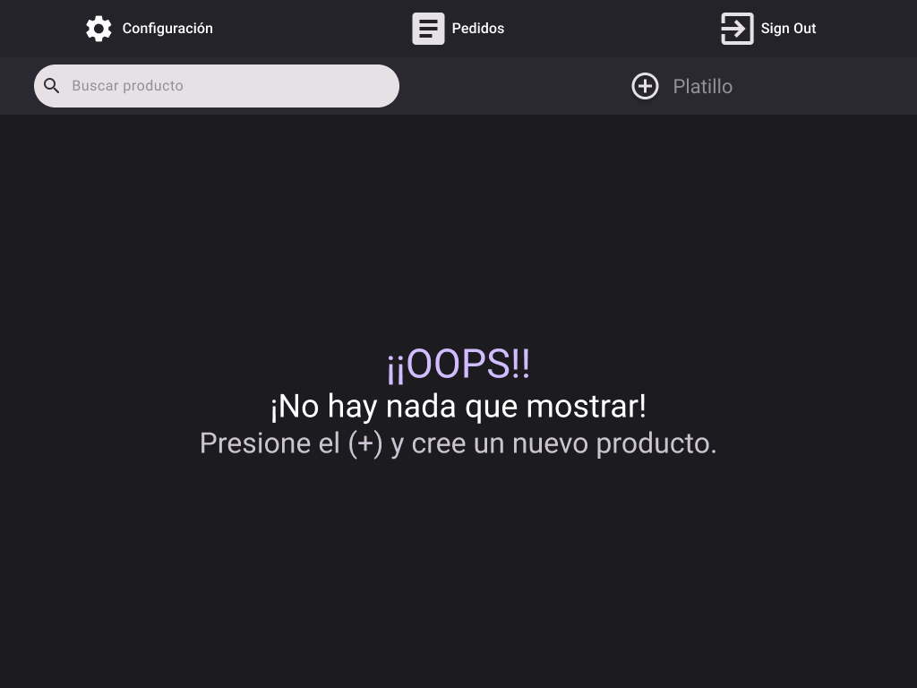

Como se puede observar, no hay ningún platillo, por lo que se tendrá que crear el producto clickeando en el botón “(+)”.

### Configuración producto

Esta página permite atribuirle características al producto.

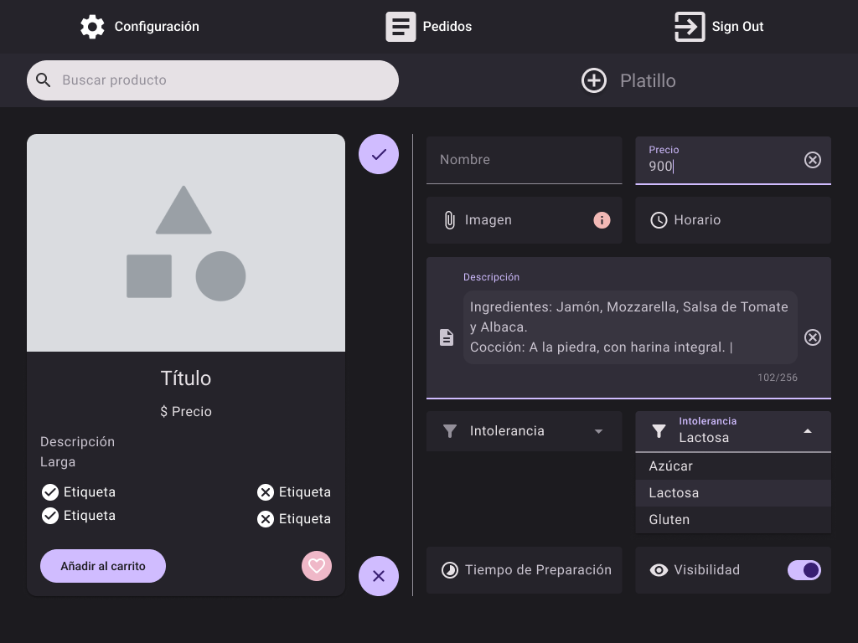

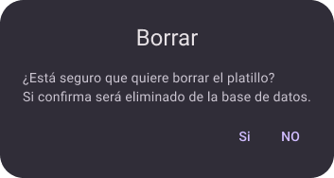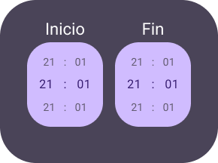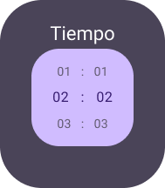

En la primera mitad de la pantalla se muestra cómo aparecerá el producto en la página del cliente. Si clickeamos en el botón “X”, aparecerá un PopUp, el cual se titula “Borrar”, y pregunta si se quiere borrar ese producto: en el caso que se quiera eliminar, clickear en “Sí”, en caso contrario, clickear “No”.

Por otro lado, en la segunda mitad de la pantalla podremos editar el producto:

* “Nombre”: en esta casilla se atribuye un título al producto.
* “Precio”: cuánto costará el producto.
* “Imagen”: nos permite adjuntar una foto del producto.
* “Horario”: al clickear este botón, aparecerá un PopUp, que nos permitirá establecer el rango de horario en el cual se podrá pedir el producto.
* “Descripción”: el organizador podrá dar una breve descripción del producto (no más de 256 caracteres).
* “Intolerancia”: es un filtro, podremos indicar si el producto es intolerante al azúcar, la lactosa o al gluten.
* “Tiempo de preparación”: al clickear, aparecerá un PopUp que permitirá establecer el tiempo de preparación.
* “Visibilidad”: si el círculo está a la derecha, significa que la visibilidad está activada, por lo que el producto puede ser visto por el cliente en la página correspondiente. En caso de querer desactivar la visibilidad, solo hay que clickear el botón.

### Configuración Usuarios Filtro

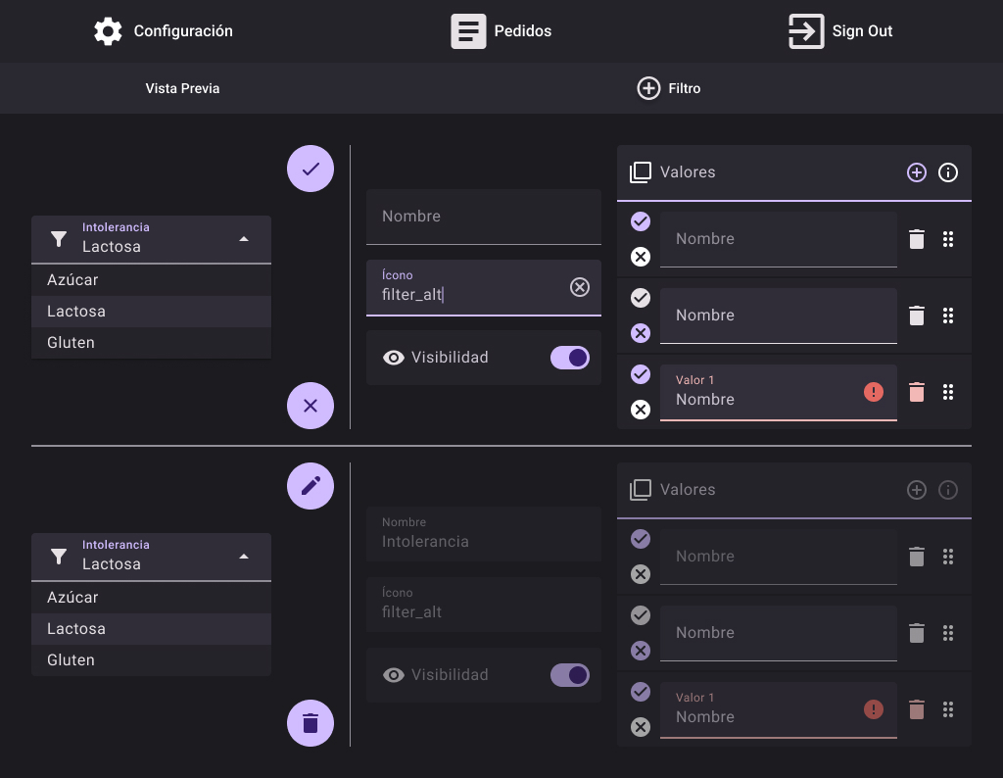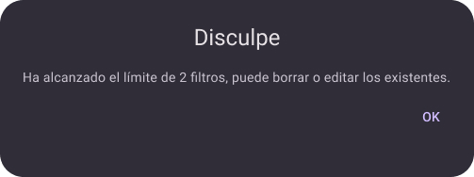

En esta pantalla el Staff puede editar los filtros. Para editar debe tocar en el icono del lápiz. Para borrar debe tocar en el icono de basura. Si se toca en editar, se abrirán otros dos botones, un tilde, para indicar que el filtro ya quedó editado, y una cruz, para salir de la edición.

### Configuración Usuarios

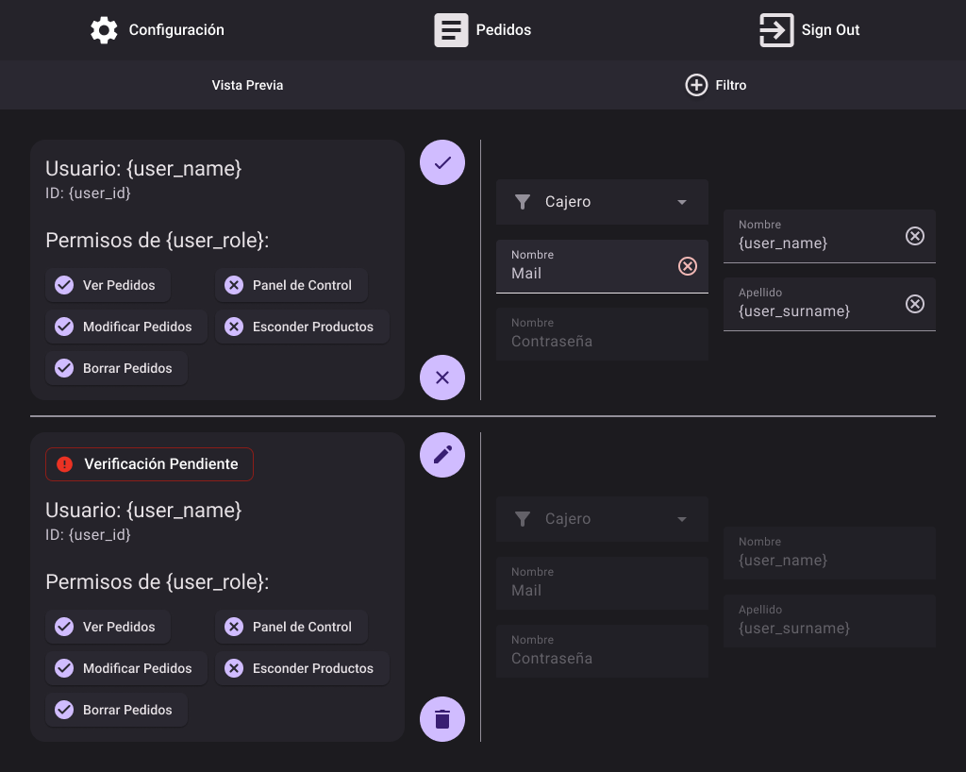

En el cuadrado superior izquierdo, aparece una tarjeta donde se especifica el nombre de usuario, su ID y los permisos que éste tiene sobre la página.

En el cuadrado superior derecho, es donde se agregan los usuarios de la página. Se pone su rol, el nombre, el apellido, el mail y la contraseña.

En el cuadrado inferior izquierdo, se espera la verificación para poder registrar al usuario.

En el cuadrado inferior derecho, se muestran los mismos campos que en el cuadrado superior derecho, pero deshabilitados.

## Cliente

### Inicio

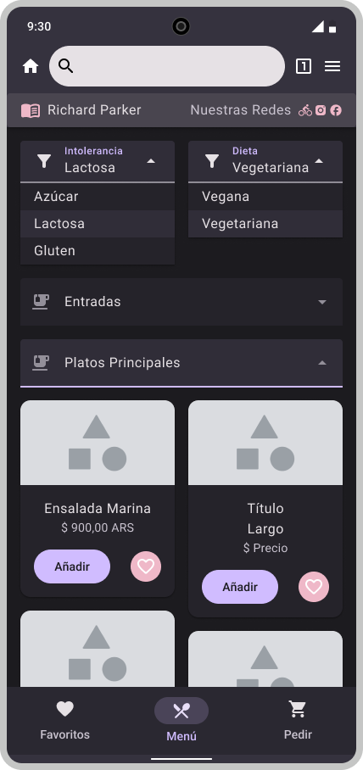

En esta parte de la aplicación, encontramos dos drop downs que funcionan como filtros para que el consumidor logre una búsqueda más personalizada. Debajo, hay otros dos drop downs: “Entradas” y “Platos Principales”. Allí se despliegan todas las opciones disponibles de cada uno.

### Producto

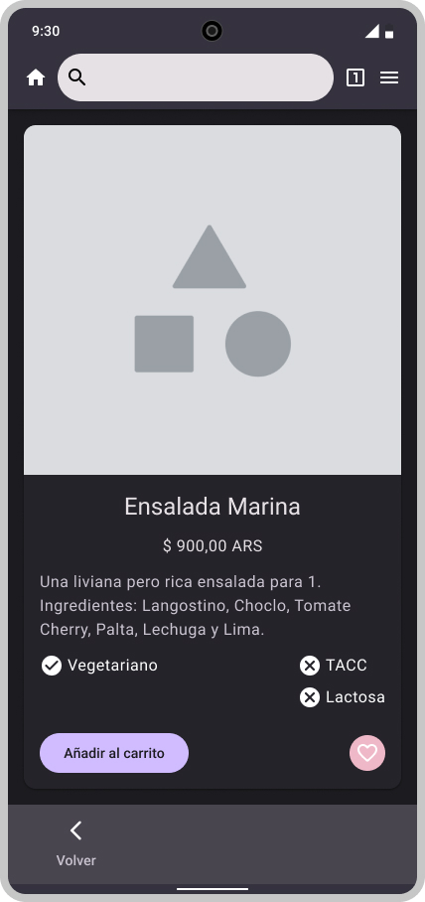

Esta pantalla muestra el producto que ha sido seleccionado por el cliente, para ver con más detalle. Cuenta con el nombre del producto, una foto del mismo, el precio, una descripción, y opciones para marcar que el producto sea vegetariano, sin TACC o sin Lactosa. Si el cliente decide comprarlo debe tocar el botón “Añadir al carrito”. También puede agregar el producto en favoritos tocando el botón con forma de corazón. Si no quiere realizar ninguna de estas acciones, puede tocar en el botón “<” para volver atrás.

### Pedido Vacío

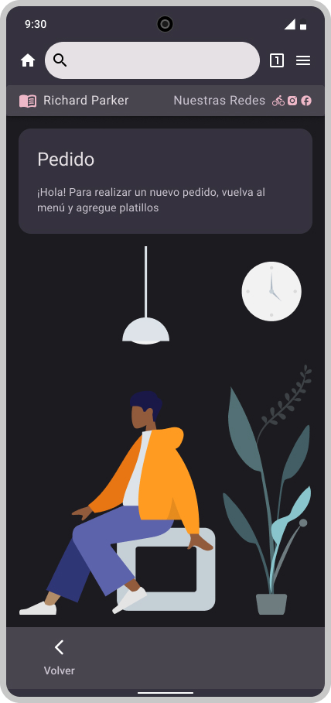

Cuando aparezca esta pantalla, el usuario deberá realizar un pedido para continuar. Para hacer esto debe regresar al Menú y agregar platillos.

### Carrito

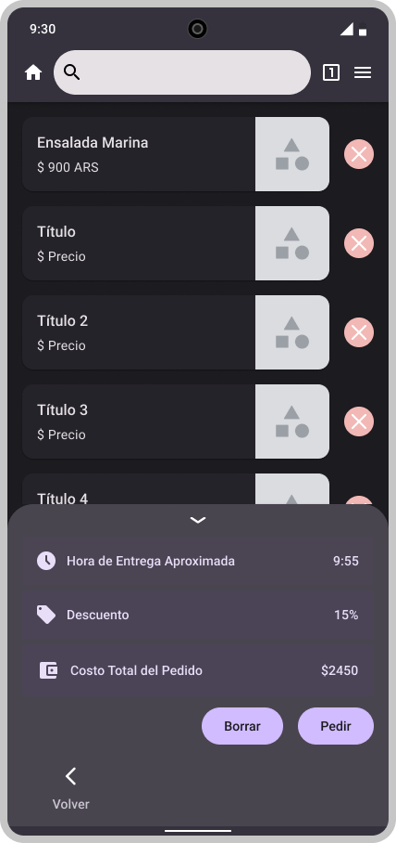

En esta parte de la aplicación, aparecen todos los productos pedidos. La cruz a la derecha de cada pedido, permite eliminar el producto del “carrito”. En la parte de abajo, se informa la hora de entrega aproximada, la posibilidad de descuento que suman los productos pedidos y el costo total. Debajo, aparecen dos botones: “Borrar”, para eliminar la orden y “Pedir”, para confirmar la orden.

### Pago Pendiente

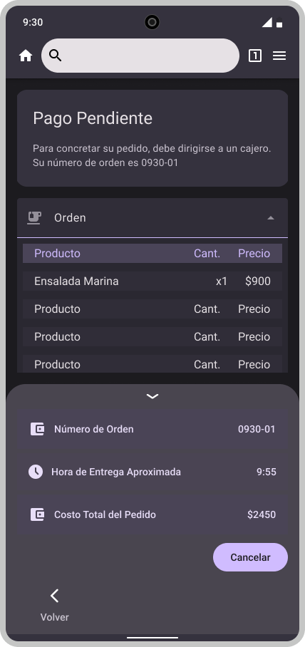

En esta parte de la aplicación, se le informa al cliente que debe pagar para completar la orden y, para ello, debe dirigirse a la caja. Para realizar el pago, debe dar su número de orden, que se encuentra en la caja de “Pago Pendiente”. Debajo, se detalla la orden, especificando el producto, la cantidad y el precio. Por último, se recuerda el número de orden, se informa la hora de entrega aproximada y el total a pagar. En caso de no querer concretar la orden, apretando en el botón “Cancelar”, se deshace el pedido.

### Elaboración Pendiente

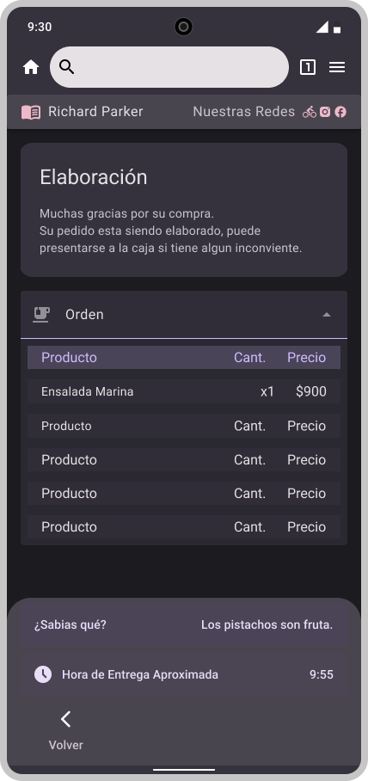

En esta parte de la aplicación, se agradece por la compra y se le comunica al cliente que su pedido está siendo elaborado y que frente a cualquier inconveniente puede recurrir a la caja. Debajo de esta información tenemos el detalle de la orden, especificando el producto, la cantidad y el precio. El “¿Sabías qué?” es una curiosidad con la finalidad de entretener al cliente mientras espera su pedido. Por último, se puede ver la hora de entrega aproximada.

### Retiro

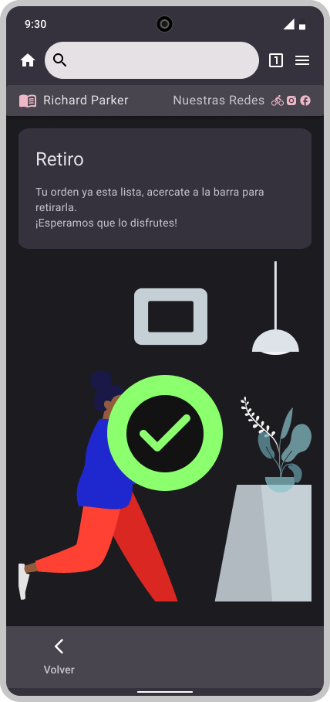

En esta parte de la aplicación, podemos observar un Pop-Up indicando que el pedido ya está listo y el cliente puede pasar a retirarlo por la barra.